Чытацкая пісьменнасць
Кузьма Чорны. Аповесць «Насцечка». Кожны чалавек – гэта цэлы свет,
6 клас
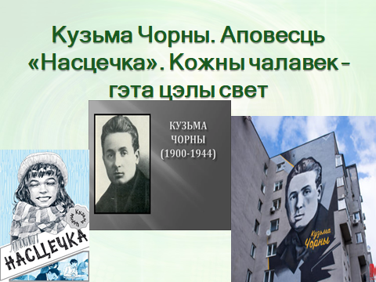
Заданне 1. Разгледзьце слайд і адкажыце, хто размешчаны на ім. Як называецца малюнак 3. Што вы ведаеце пра гэта слова. Карыстаючыся сеткай Інтэрнэт, знайдзіце і запішыце значэнне гэтага слова.
Мурал – гэта…
Слоўнік запазычаных слоў тлумачыць гэтае слова такім чынам:
Мурал (ад іспанскага muro - "сцяна") - гэта разнавіднасць манументальнага жывапісу на габарытных будынках і іншых архітэктурных збудаваннях. Мурал, звычайна, уяўляе сабой маляўнічую выразную выяву, нанесеную на вертыкальную паверхню глухіх сцен жылых дамоў або платоў.
Заданне 2. Паспрабуйце скласці ў сшытках воблака слоў (назоўнікаў і прыметнікаў) да назвы твора “Насцечка”.
Заданне 3. Нагадаем сабе пра час, які адлюстраваны ў аповесці. Прасочым храналогію падзей. Карыстаючыся зместам аповесці, стварыце “Стужку часу”
Прыкладная схема: 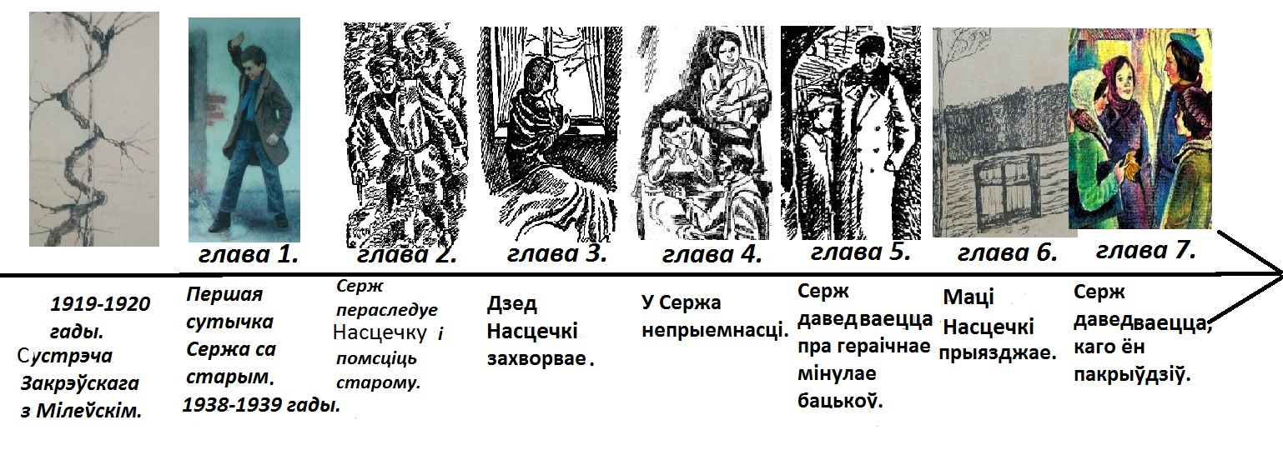

Заданне 4. Правеце сябе на веданне зместу аповесці. Перайдзіце па спасылцы. Пры выкананні прытрымлівайцеся інструкцыі.

Віктарына “Пазнай героя”

Адказы:
1. Хто з герояў “хацеў, каб кожнае яго слова было законам для ўсіх, а калі хто пярэчыў яму, ён ажно кіпеў ад злосці і пагражаў”? (Серж)
2. Хто “хадзіў адзеты ў паношанае цёмнае паліто, на яго быццам караткаватае. У яго была зусім сівая, маленькая, нізка падстрыжаная бародка і такія ж сівыя выбіваліся з-пад суконнай шапкі валасы каля вушэй”. (Закрэўскі)
3. Каго так ахарактарызаваў пісьменнік: “Яна не была чым-небудзь адметнейшая ад іншых дзяцей. Таксама, як і ўсе, любіла бегаць па двары на вялікім перапынку.”(Насцю)
4. Хто з герояў вызваліў з бандыцкага палону Закрэўскага і Сержавага бацьку? (маці Сержа)
5. Кім працавала маці Насцечкі? (настаўніцай пачатковых класаў).
Заданне Каб праверыць вашу ўважлівасць пры чытанні аповесці “Насцечка”, правядзём гульню:
Гульня 5. “Правільная ці няправільная карцінка”. Для праверкі ведання зместу вызначце правільную карцінку ( узгадаць эпізод з аповесці) і няправільную (назваць аўтара і твор).
Слайд 1. Правільная Стары чалавек з’явіўся на вуліцах горада).
Слайд 2. Няправільная (Ян Баршчэўскі “Вужыная карона”).
Слайд 3. Правільная (Эпізод на вуліцы “Серж крыўдзіць дзяўчынак”) .
Слайд 4. Правільная (Эпізод “На ўроку матэматыкі).
Слайд 5. Няправільная (У. Караткевіч. “Лебядзіны скіт”)
Слайд 6. Правільная (Насцечка па вечарах глядзіць у акно і марыць пра прыезд маці).
Слайд 7. Няправільная (А. Ставер. “Жураўлі на Палессе ляцяць”).
Слайд 8. Правільная (Эпізод дружба).
Слайд 9. Вытрымка з тэксту пра дружбу. Каму належаць гэтыя словы? (Маці Насцечкі)
Слайд 10. Няправільная (А. Васілевіч. “Сябры”).
Слайд 11. Правільная (Стары Закрэўскі ратуе бацьку Сержа, калі яны сустрэліся з бандытамі).
Заданне 6. Інсцэніраванне эпізода “На ўроку матэматыкі”. Зрабіце вывад пра паводзіны, характар і выхаванне Сержа.
Заданне 7. Прачытайце урывак з аповесці. Як гэты тэкст дапамагае перадаць характар, натуру Насцечкі? Адкажыце на пытанні.
О, мне туды зноў хочацца. Там такі лес і такая рэчка! А ўвосень – які лес прыгожы! На полі мокра, пуста, вецер ходзіць, а ў лесе хвоі густа стаяць; зелена, зацішна, свежа, і толькі ўверсе вецер у хвоях. А ядловец – зялёны стаіць пад якім-небудзь вялікім дрэвам. А на крушынавым ці на арэхавым кусце астанецца часамі адзін жоўты лісток, і так на яго слаўна глядзець.
1. Што перадае гэты эпізод?
2. Якую рысу характару Насцечкі мы можам падкрэсліць?
(вёска, дзе працавалі бацькі Насцечкі настаўнікамі. Падкрэсліваецца вельмі чулая, уражлівая натура Насцечкі)
Заданне 8. Уявіце, што вы вядомы блогер. Вам неабходна зняць ролік у Тык-Ток пра аднаго з герояў аповесці. Як бы выглядаў герой Кузьмы Чорнага ў сацыяльнай сетцы сёння? Падбярыце неабходны матэрыял і здыміце ролік.
Заданне 9. Гульня “Чорная скрынка”. Раскажыце пра прызначэнне прадметаў, іх ролю ў тэксце. Зрабіце вывад пра вобразы Насцечкі і Сержа.
Рэч, якая знаходзіцца ў скрынцы, нагадвае нейкі эпізод з твора. Неабходна знайсці і зачытаць радкі з тэксту.
1. цукеркі, пернік (размова Сержа з буфетчыцай).
2. шнур (Серж укінуў Закрэўскага ў ваду).
3. гарох (Насця прынесла ў школу гарох, каб зварыць дзядулю суп).
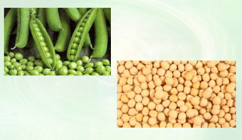

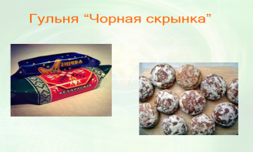

Вывад:
Усе ўчынкі Сержа скіраваны на тое, каб зрабіць некаму зло, каб некага прынізіць, а сябе ўзвысіць. Ва ўсім, што робіць Серж, выяўляецца яго самаўпэўненасць, вера ў беспакаранасць, у права рабіць прыкрасці іншым, імкненне ўладарыць над усімі. Серж ненавідзіць усіх, хто спрабуе супрацьстаяць яму. Так, лютым ворагам хлопчыка стаў стары Закрэўскі, бо не даў здзеквацца з Насці і яе аднакласніц. Учынкі Сержа сведчаць яшчэ і пра тое, што ён належыць да ліку помслівых людзей.
Насця вельмі любіла дзеда. Яна ўзваліла на свае кволыя плечыкі ўсе гаспадарчыя клопаты: бегала ў магазін за прадуктамі і газай, паліла ў печы, варыла есці і карміла дзеда. Дзяўчынка аказалася працавітай і вынослівай. Цяжка ёй было паспець усё зрабіць самой, даводзілася ўставаць вельмі рана, але Насцечка ніколі і нікому не скардзілася. Гэта сведчыць, што для яе характэрна яшчэ і душэўная моц.
Пытанне 1: Ці можна знайсці прычыну дрэнных паводзін Сержа ў адносінах да іншых людзей?
Вывад: Дзіця павінны выхоўваць бацькі (размаўляць з імі, вучыць правільна паводзіць сябе з іншымі людзьмі і г.д.). Калі бацькам няма калі займацца дзецьмі, дык чаго ж чакаць ад іх сумленных паводзін?
Пытанне 2: Каб Серж змяніўся, што для гэтага трэба?
(Трэба, каб яму дапамаглі людзі, у першую чаргу - самыя блізкія).
Заданне 10. Крыжаванка “Насцечка” К.Чорны

ІНСТРУКЦЫЯ: Заходзім у крыжаванку і запісваем словы ў пачатковай форме з захаваннем арфаграфіі. Пасля запаўнення націснуць “Завяршыць”, потым запоўніць прозвішча і імя.

Па гарызанталі: | Па вертыкалі:
1. Насцечка  4. Патэфон  6. Раманоўскі  8. Дваццаць  9. Матыль  11. Лезгінка  Крыжаванка і адказы:  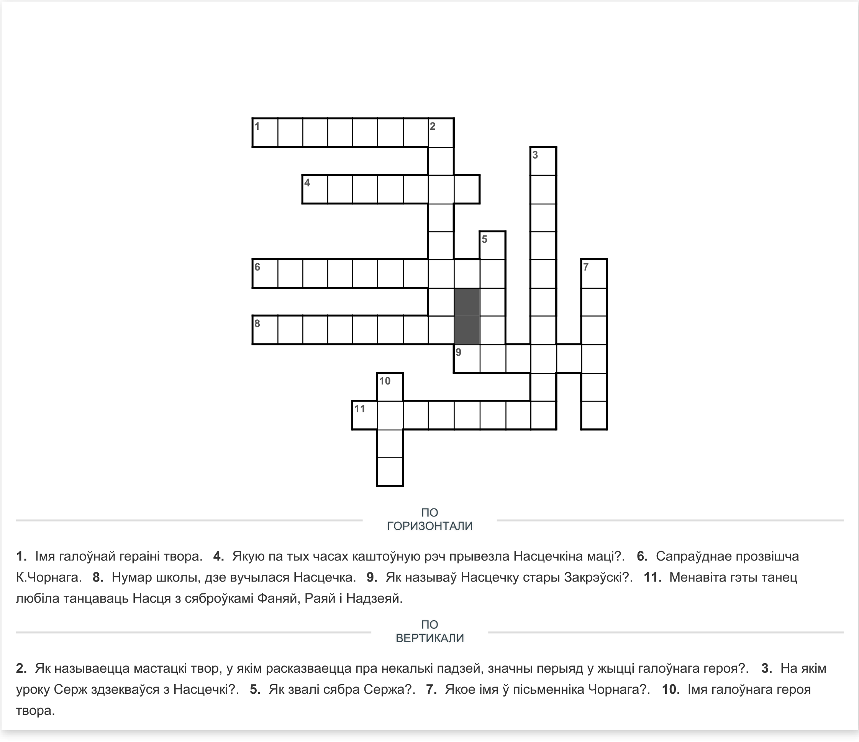  Заданне 11. Карыстаючыся тэкстам аповесці, складзіце сінквейн па плане.  План:  1. Ключавое слова (назва);  2. Два азначэнні да яго;  3. Тры дзеясловы.  4. Сказ з чатырох слоў.  5. Сінонім да назвы (асацыяцыя ці асноўная думка). | 2. Аповесць  3. Матэматыка  5. Мішка  7. Кузьма  10. Серж
Насцечка
дзяўчынка
добрая, працавітая
дапамагаць, паважаць, любіць
Насцечка клапатлівая і добразычлівая дзяўчынка.
выдатніца

Серж
пяцікласнік
нявыхаваны, самаўпэўнены
шкодзіць, ненавідзець, помсціць
Серж лічыць сябе лепшым.
хуліган

